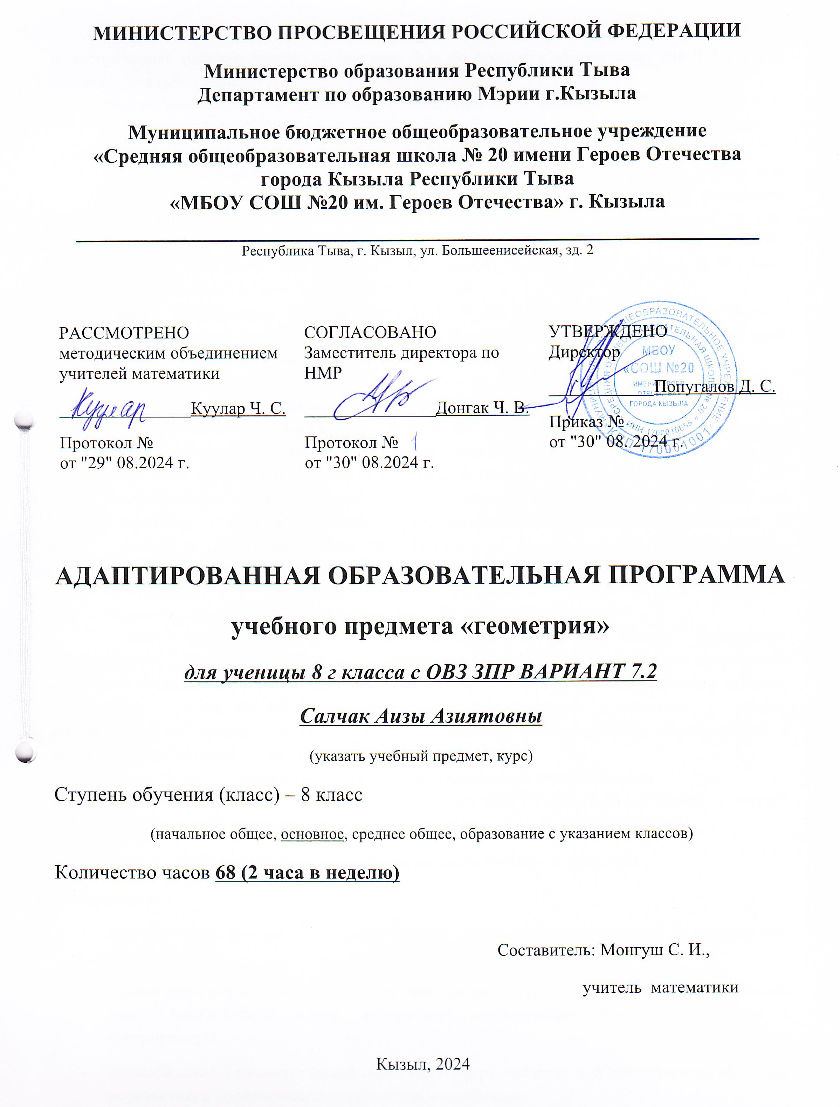

Пояснительная записка
Адаптированная рабочая программа (вариант 7.2) по предмету «Геометрия» для 7-9 классов составлена на основании:
- Федеральный закон «Об образовании в Российской Федерации» от 29.12.2012 года № 273-ФЗ (редакция от 02.06.2016, с изм. и доп., вступ. в силу с 01.07.2016). Редакция от 19.02.2018 (с изм. и доп. вступ. в силу с 06.03.2018);
- Приказ Министерства образования Российской Федерации от 05.03.2004г. №1089 «Об утверждении Федерального компонента государственных образовательных стандартов начального общего, основного общего и среднего (полного) образования» (в ред. Приказов Мионобрнауки Российской Федерации от 03.06.2008г. №164, от 31.08.2009г. №320, от 19.10.2009г. №427, от 10.11.2011г. №2643, от 24.01.2012г. №39, от 31.01.2012г. №69, от 23.06.2015г. №609, от 07.06.2017г. №506).
- Приказ Минобрнауки Р.Ф от 19.12.2014 №1598 «Об утверждении федерального государственного стандарта среднего общего образования обучающихся с ограниченными возможностями здоровья» (зарегистрирован Минюстом РФ 03.02.2015г №35847)
- Приказ Министерства образования и науки Российской Федерации от 09.03.2004г. №1312 «Об утверждении федерального базисного учебного плана и примерных учебных планов для образовательных учреждений Российской Федерации, реализующих программы общего образования» (в ред. Приказов Минобрнауки Российской Федерации от 20.08.2008г. №241, от 30.08.2010г. №889, от 03.06.2011г. №1994, от 01.02.2012г. №74).
- Постановление Главного государственного санитарного врача РФ от 10.07.2015 № 26 «Об утверждении СанПиН 2.4.2.3286-15 «Санитарноэпидемиологические требования к условиям и организации обучения и воспитания в организациях, осуществляющих образовательную деятельность по адаптированным основным общеобразовательным программам для обучающихся с ограниченными возможностями здоровья» (зарегистрировано в Минюсте России 14.08.2015 №38528.
Адаптированная образовательная программа основного общего образования обучающегося с ЗПР (вариант 7.2) по математике предназначена для коррекции предметных навыков и умений детей с ОВЗ 8 класса, для которых требуются особые педагогические условия, специальное систематическое целенаправленное коррекционное воздействие с учетом особенностей их психофизического и речевого развития, индивидуальных возможностей, с целью оказания помощи детям этой категории в освоении ООП.
Описание места учебного предмета в учебном плане
На изучение программы по геометрии в учебном плане МБОУ СОШ № 20 им. Героев Отечества г. Кызыл отводится 68 часов, из расчета 2 часа в неделю.
Планируемые результаты освоения учебного предмета
Личностные:
- способность к преодолению мыслительных стереотипов, вытекающих из обыденного опыта;
- умение ясно, точно, грамотно излагать свои мысли в устной и письменной речи, понимать смысл поставленной задачи, выстраивать аргументацию, приводить примеры и контрпримеры;
- представление о математической науке как о сфере человеческой деятельности, об этапах ее развития, о ее значимости для развития цивилизации;
- способность к эмоциональному восприятию математических объектов, задач, решений, рассуждений;
- креативность мышления, инициатива, находчивость, активность при решении математических задач;
- умение контролировать процесс и результат учебной математической деятельности;
- критичность мышления, умение распознавать логически некорректные высказывания, отличать гипотезу от факта;
- воля и настойчивость в достижении цели.
Метапредметные
Регулятивные УУД:
- понимание сущности алгоритмических предписаний и умение действовать в соответствии с предложенным алгоритмом;
- сличать способ и результат своих действий с заданным алгоритмом, обнаруживать отклонения и отличия от него;
- проектировать маршрут преодоления затруднений в обучении через включение в новые виды деятельности и формы сотрудничества;
- выделять и осознавать то, что уже усвоено и что еще подлежит усвоению, осознавать качество и уровень усвоения;
- умение видеть математическую задачу в контексте проблемной ситуации в других дисциплинах, в окружающей жизни;
- выдвигать версии решения проблемы, осознавать (и интерпретировать в случае необходимости) конечный результат, выбирать средства достижения цели из предложенных, а также искать их самостоятельно;
- оценивать достигнутый результат;
- принимать решение в условиях неполной и избыточной, точной и вероятностной информации;
- умение планировать и осуществлять деятельность, направленную на решение задач исследовательского характера.
Познавательные УУД:
- строить логические цепи рассуждений;
- сравнивать различные объекты: выделять из множества один или несколько объектов, имеющих общие свойства;
- сопоставлять характеристики объектов по одному или нескольким признакам; выявлять сходства и различия объектов;
- осуществлять выбор наиболее эффективных способов решения задач в зависимости от конкретных условий;
- устанавливать причинно-следственные связи;
- выделять и формулировать проблему;
- умение понимать и использовать математические средства наглядности (графики, диаграммы, таблицы, схемы и др.) для иллюстрации, интерпретации, аргументации;
- давать определение понятиям;
- умение находить в различных источниках информацию, необходимую для решения математических проблем;
- первоначальные представления об идеях и о методах математики как об универсальном языке науки и техники, о средстве моделирования явлений и процессов;
Коммуникативные УУД:
- самостоятельно организовывать учебное взаимодействие в группе (определять общие цели, договариваться друг с другом и т.д.);
- интересоваться чужим мнением и высказывать свое;
- представлять информацию в понятной форме;
- устанавливать и сравнивать разные точки зрения, прежде чем принимать решение и делать выбор;
- умение выдвигать гипотезы при решении учебных задач и понимать необходимость их проверки;
- отстаивая свою точку зрения, приводить аргументы, подтверждая их фактами;
- в дискуссии уметь выдвинуть контраргументы;
- умение применять индуктивные и дедуктивные способы рассуждений, видеть различные стратегии решения задач;
- уметь брать на себя инициативу в организации совместного действия.
Предметные УУД:
Обучающийся научится:
- пользоваться языком геометрии для описания предметов окружающего мира и их взаимного расположения;
- распознавать и изображать на чертежах и рисунках геометрические фигуры и их комбинации;
- классифицировать геометрические фигуры;
Обучающийся получит возможность научиться:
- овладеть методами решения задач на вычисление и доказательство;
- использовать свойства измерения длин и углов при решении задач;
Подобие треугольников
Обучающийся научится:
- доказывать теоремы;
- решать задачи на доказательство, опираясь на изученные свойства фигур и отношений между ними и применяя изученные методы доказательств;
Обучающийся получит возможность научиться:
- овладеть методами решения задач на вычисление и доказательство;
вычислять длины линейных элементов фигур и их углы используя формулы;
Решение прямоугольных треугольников
Обучающийся научится:
- оперировать начальными понятиями тригонометрии и выполнять элементарные операции над функциями углов;
- доказывать теоремы;
- решать задачи применяя основными алгоритмы построения с помощью линейки;
Обучающийся получит возможность научиться:
- приобрести опыт применения тригонометрического аппарата и идей движения при решении геометрических задач;
- вычислять длины линейных элементов фигур и их углы, используя изученные формулы, в том числе формулы площадей фигур;
Многоугольники. Площадь многоугольника
Обучающийся научится:
- решать задачи на доказательство с использованием формул площадей фигур;
- доказывать теоремы;
- использовать свойства измерения площадей при решении задач;
- вычислять площади треугольников, прямоугольников трапеций;
Обучающийся получит возможность научиться:
- вычислять площади многоугольников, используя отношения равновеликости и равносоставленности.
Содержание учебного предмета
Повторение курса 7 класса
Треугольник, виды треугольников, признаки равенства треугольников. Параллельные прямые. Окружность и касательная. Признаки и свойства. Вписанная, описанная окружности треугольника, некоторые свойства.
Четырехугольники
Четырехугольник, его элементы. Параллелограмм, свойства и признаки параллелограмма. Прямоугольник, ромб, квадрат. Средняя линия треугольника. Трапеция, виды трапеции, свойства. Средняя линия трапеции. Центральные и вписанные углы. Описанная и вписанная окружности четырехугольника.
Подобие треугольников
Теорема Фалеса. Теорема о пропорциональных отрезках. Подобные треугольники. Признаки подобия треугольников.
Решение прямоугольных треугольников
Метрические соотношения в прямоугольном треугольнике. Теорема Пифагора. Тригонометрические функции острого угла прямоугольного треугольника. Решение прямоугольных треугольников.
Многоугольники. Площадь многоугольника
Многоугольники. Понятие площади многоугольника. Площадь прямоугольника, треугольника, трапеции.
Повторение курса 8 класса
Четырехугольники, виды, свойства и признаки. Формулы площадей. Подобные треугольники. Центральный и вписанный угол.

ТЕМАТИЧЕСКОЕ ПЛАНИРОВАНИЕ

8 КЛАСС
№ п/п | Наименование разделов и тем программы | Количество часов |  |  | Электронные (цифровые) образовательные ресурсы
№ п/п | Наименование разделов и тем программы | Всего | Контрольные работы | Практические работы | Электронные (цифровые) образовательные ресурсы
1 | Четырёхугольники | 12 | 1 |  | Библиотека ЦОК https://m.edsoo.ru/7f417e18
2 | Теорема Фалеса и теорема о пропорциональных отрезках, подобные треугольники | 15 | 1 |  | Библиотека ЦОК https://m.edsoo.ru/7f417e18
3 | Площадь. Нахождение площадей треугольников и многоугольных фигур. Площади подобных фигур | 14 | 1 |  | Библиотека ЦОК https://m.edsoo.ru/7f417e18
4 | Теорема Пифагора и начала тригонометрии | 10 | 1 |  | Библиотека ЦОК https://m.edsoo.ru/7f417e18
5 | Углы в окружности. Вписанные и описанные четырехугольники. Касательные к окружности. Касание окружностей | 13 | 1 |  | Библиотека ЦОК https://m.edsoo.ru/7f417e18
6 | Повторение, обобщение знаний | 4 | 1 |  | Библиотека ЦОК https://m.edsoo.ru/7f417e18
ОБЩЕЕ КОЛИЧЕСТВО ЧАСОВ ПО ПРОГРАММЕ |  | 68 | 6 | 0

ПОУРОЧНОЕ ПЛАНИРОВАНИЕ
8 КЛАСС
№ п/п | Тема урока | Количество часов |  |  | Дата изучения | Электронные цифровые образовательные ресурсы
№ п/п | Тема урока | Всего | Контрольные работы | Практические работы | Дата изучения | Электронные цифровые образовательные ресурсы
1 | Параллелограмм, его признаки и свойства | 1 |  |  |  | Библиотека ЦОК https://m.edsoo.ru/88671af2
2 | Параллелограмм, его признаки и свойства | 1 |  |  |  | Библиотека ЦОК https://m.edsoo.ru/88671ca0
3 | Параллелограмм, его признаки и свойства | 1 |  |  |  | Библиотека ЦОК https://m.edsoo.ru/88671ca0
4 | Частные случаи параллелограммов (прямоугольник, ромб, квадрат), их признаки и свойства | 1 |  |  |  | Библиотека ЦОК https://m.edsoo.ru/88671dea
5 | Частные случаи параллелограммов (прямоугольник, ромб, квадрат), их признаки и свойства | 1 |  |  |  | Библиотека ЦОК https://m.edsoo.ru/88671f20
6 | Частные случаи параллелограммов (прямоугольник, ромб, квадрат), их признаки и свойства | 1 |  |  |  | Библиотека ЦОК https://m.edsoo.ru/8867209c
7 | Трапеция | 1 |  |  |  | Библиотека ЦОК https://m.edsoo.ru/88672358
8 | Равнобокая и прямоугольная трапеции | 1 |  |  |  | Библиотека ЦОК https://m.edsoo.ru/8867252e
9 | Равнобокая и прямоугольная трапеции | 1 |  |  |  | Библиотека ЦОК https://m.edsoo.ru/88672858
10 | Метод удвоения медианы | 1 |  |  |  | Библиотека ЦОК https://m.edsoo.ru/88672b14
11 | Центральная симметрия | 1 |  |  |  | Библиотека ЦОК https://m.edsoo.ru/88672b14
12 | Контрольная работа по теме "Четырёхугольники" | 1 | 1 |  |  | Библиотека ЦОК https://m.edsoo.ru/88672c9a
13 | Теорема Фалеса и теорема о пропорциональных отрезках | 1 |  |  |  | Библиотека ЦОК https://m.edsoo.ru/8867337a
14 | Средняя линия треугольника | 1 |  |  |  | Библиотека ЦОК https://m.edsoo.ru/88672e0c
15 | Средняя линия треугольника | 1 |  |  |  | Библиотека ЦОК https://m.edsoo.ru/88672f38
16 | Трапеция, её средняя линия | 1 |  |  |  | Библиотека ЦОК https://m.edsoo.ru/88672358
17 | Трапеция, её средняя линия | 1 |  |  |  | Библиотека ЦОК https://m.edsoo.ru/88673064
18 | Пропорциональные отрезки | 1 |  |  |  | Библиотека ЦОК https://m.edsoo.ru/88673794
19 | Пропорциональные отрезки | 1 |  |  |  | Библиотека ЦОК https://m.edsoo.ru/88673794
20 | Центр масс в треугольнике | 1 |  |  |  | Библиотека ЦОК https://m.edsoo.ru/886738fc
21 | Подобные треугольники | 1 |  |  |  | Библиотека ЦОК https://m.edsoo.ru/88673a78
22 | Три признака подобия треугольников | 1 |  |  |  | Библиотека ЦОК https://m.edsoo.ru/88673bae
23 | Три признака подобия треугольников | 1 |  |  |  | Библиотека ЦОК https://m.edsoo.ru/88673d52
24 | Три признака подобия треугольников | 1 |  |  |  | Библиотека ЦОК https://m.edsoo.ru/8867400e
25 | Три признака подобия треугольников | 1
26 | Применение подобия при решении практических задач | 1
27 | Контрольная работа по теме "Подобные треугольники" | 1 | 1 |  |  | Библиотека ЦОК https://m.edsoo.ru/8867445a
28 | Свойства площадей геометрических фигур | 1 |  |  |  | Библиотека ЦОК https://m.edsoo.ru/886745fe
29 | Формулы для площади треугольника, параллелограмма | 1 |  |  |  | Библиотека ЦОК https://m.edsoo.ru/88674860
30 | Формулы для площади треугольника, параллелограмма | 1 |  |  |  | Библиотека ЦОК https://m.edsoo.ru/88674a22
31 | Формулы для площади треугольника, параллелограмма | 1 |  |  |  | Библиотека ЦОК https://m.edsoo.ru/88674a22
32 | Формулы для площади треугольника, параллелограмма | 1 |  |  |  | Библиотека ЦОК https://m.edsoo.ru/88675288
33 | Формулы для площади треугольника, параллелограмма | 1 |  |  |  | Библиотека ЦОК https://m.edsoo.ru/8867542c
34 | Вычисление площадей сложных фигур | 1 |  |  |  | Библиотека ЦОК https://m.edsoo.ru/88674e78
35 | Площади фигур на клетчатой бумаге | 1 |  |  |  | Библиотека ЦОК https://m.edsoo.ru/8867473e
36 | Площади подобных фигур | 1
37 | Площади подобных фигур | 1
38 | Задачи с практическим содержанием | 1 |  |  |  | Библиотека ЦОК https://m.edsoo.ru/88675558
39 | Задачи с практическим содержанием | 1 |  |  |  | Библиотека ЦОК https://m.edsoo.ru/88675684
40 | Решение задач с помощью метода вспомогательной площади | 1 |  |  |  | Библиотека ЦОК https://m.edsoo.ru/88674f90
41 | Контрольная работа по теме "Площадь" | 1 | 1 |  |  | Библиотека ЦОК https://m.edsoo.ru/8867579c
42 | Теорема Пифагора и её применение | 1 |  |  |  | Библиотека ЦОК https://m.edsoo.ru/88675918
43 | Теорема Пифагора и её применение | 1 |  |  |  | Библиотека ЦОК https://m.edsoo.ru/88675918
44 | Теорема Пифагора и её применение | 1 |  |  |  | Библиотека ЦОК https://m.edsoo.ru/88675abc
45 | Теорема Пифагора и её применение | 1
46 | Теорема Пифагора и её применение | 1
47 | Определение тригонометрических функций острого угла прямоугольного треугольника, тригонометрические соотношения в прямоугольном треугольнике | 1 |  |  |  | Библиотека ЦОК https://m.edsoo.ru/88675d32
48 | Основное тригонометрическое тождество | 1 |  |  |  | Библиотека ЦОК https://m.edsoo.ru/88675f44
49 | Основное тригонометрическое тождество | 1
50 | Основное тригонометрическое тождество | 1
51 | Контрольная работа по теме "Теорема Пифагора и начала тригонометрии" | 1 | 1 |  |  | Библиотека ЦОК https://m.edsoo.ru/8a1407e8
52 | Вписанные и центральные углы, угол между касательной и хордой | 1 |  |  |  | Библиотека ЦОК https://m.edsoo.ru/8a1415b2
53 | Вписанные и центральные углы, угол между касательной и хордой | 1 |  |  |  | Библиотека ЦОК https://m.edsoo.ru/8a141940
54 | Вписанные и центральные углы, угол между касательной и хордой | 1 |  |  |  | Библиотека ЦОК https://m.edsoo.ru/8a141b34
55 | Углы между хордами и секущими | 1
56 | Углы между хордами и секущими | 1
57 | Вписанные и описанные четырёхугольники, их признаки и свойства | 1 |  |  |  | Библиотека ЦОК https://m.edsoo.ru/8a140f86
58 | Вписанные и описанные четырёхугольники, их признаки и свойства | 1 |  |  |  | Библиотека ЦОК https://m.edsoo.ru/8a1416d4
59 | Вписанные и описанные четырёхугольники, их признаки и свойства | 1 |  |  |  | Библиотека ЦОК https://m.edsoo.ru/8a1416d4
60 | Применение свойств вписанных и описанных четырёхугольников при решении геометрических задач | 1
61 | Применение свойств вписанных и описанных четырёхугольников при решении геометрических задач | 1
62 | Взаимное расположение двух окружностей, общие касательные | 1 |  |  |  | Библиотека ЦОК https://m.edsoo.ru/8a1410a8
63 | Касание окружностей | 1 |  |  |  | Библиотека ЦОК https://m.edsoo.ru/8a1410a8
64 | Контрольная работа по теме "Углы в окружности. Вписанные и описанные четырехугольники" | 1 | 1 |  |  | Библиотека ЦОК https://m.edsoo.ru/8a141c88
65 | Повторение основных понятий и методов курсов 7 и 8 классов, обобщение знаний | 1 |  |  |  | Библиотека ЦОК https://m.edsoo.ru/8a141ddc
66 | Повторение основных понятий и методов курсов 7 и 8 классов, обобщение знаний | 1 |  |  |  | Библиотека ЦОК https://m.edsoo.ru/8a141efe
67 | Итоговая контрольная работа | 1 | 1 |  |  | Библиотека ЦОК https://m.edsoo.ru/8a142368
68 | Повторение основных понятий и методов курсов 7 и 8 классов, обобщение знаний | 1 |  |  |  | Библиотека ЦОК https://m.edsoo.ru/8a1420ac
ОБЩЕЕ КОЛИЧЕСТВО ЧАСОВ ПО ПРОГРАММЕ |  | 68 | 6 | 0

УЧЕБНО-МЕТОДИЧЕСКОЕ ОБЕСПЕЧЕНИЕ ОБРАЗОВАТЕЛЬНОГО ПРОЦЕССА
ОБЯЗАТЕЛЬНЫЕ УЧЕБНЫЕ МАТЕРИАЛЫ ДЛЯ УЧЕНИКА
• Математика. Геометрия: 7 - 9-е классы: базовый уровень: учебник; 14-е издание, переработанное, 7-9 класс/ Атанасян Л.С., Бутузов В.Ф., Кадомцев С.Б. и др., Акционерное общество «Издательство «Просвещение»

МЕТОДИЧЕСКИЕ МАТЕРИАЛЫ ДЛЯ УЧИТЕЛЯ
Методическое пособие по геометрии 7-9 классы к предметной линии учебников по геометрии Л. С. Атанасяна, В. Ф. Бутузова, С. Б. Кадомцева и др.

ЦИФРОВЫЕ ОБРАЗОВАТЕЛЬНЫЕ РЕСУРСЫ И РЕСУРСЫ СЕТИ ИНТЕРНЕТ
проектор, компьютер
Платформа Учи.ру
Электронный журнал

